Carlos Garcia Zydzik

TAJAMAR ASIR1-05

ISOP305-ReparArranqueWinLinux

REPARACIÓN WINDOWS/LINUX

Contenido

Objetivo de la práctica: 2

Reparar Windows: 2

Reparar Ubuntu: 6

Instalar GRUB en ambos discos: 10

# Objetivo de la práctica:

Necesitaremos la máquina de la anterior práctica la cual es la del multiboot.

* Deberemos de arreglar Windows haciendo que sea el único S.O.
* Volver a reparar el entorno de arranque para volver a poder iniciar a Ubuntu mediante GRUB y desde ahí volver a poder elegir los dos S.O.
* Luego instalaremos GRUB en ambos discos.

## Reparar Windows:

Deberemos de arrancar el SO con el disco de arranque y acceder a la BIOS apretando F9.

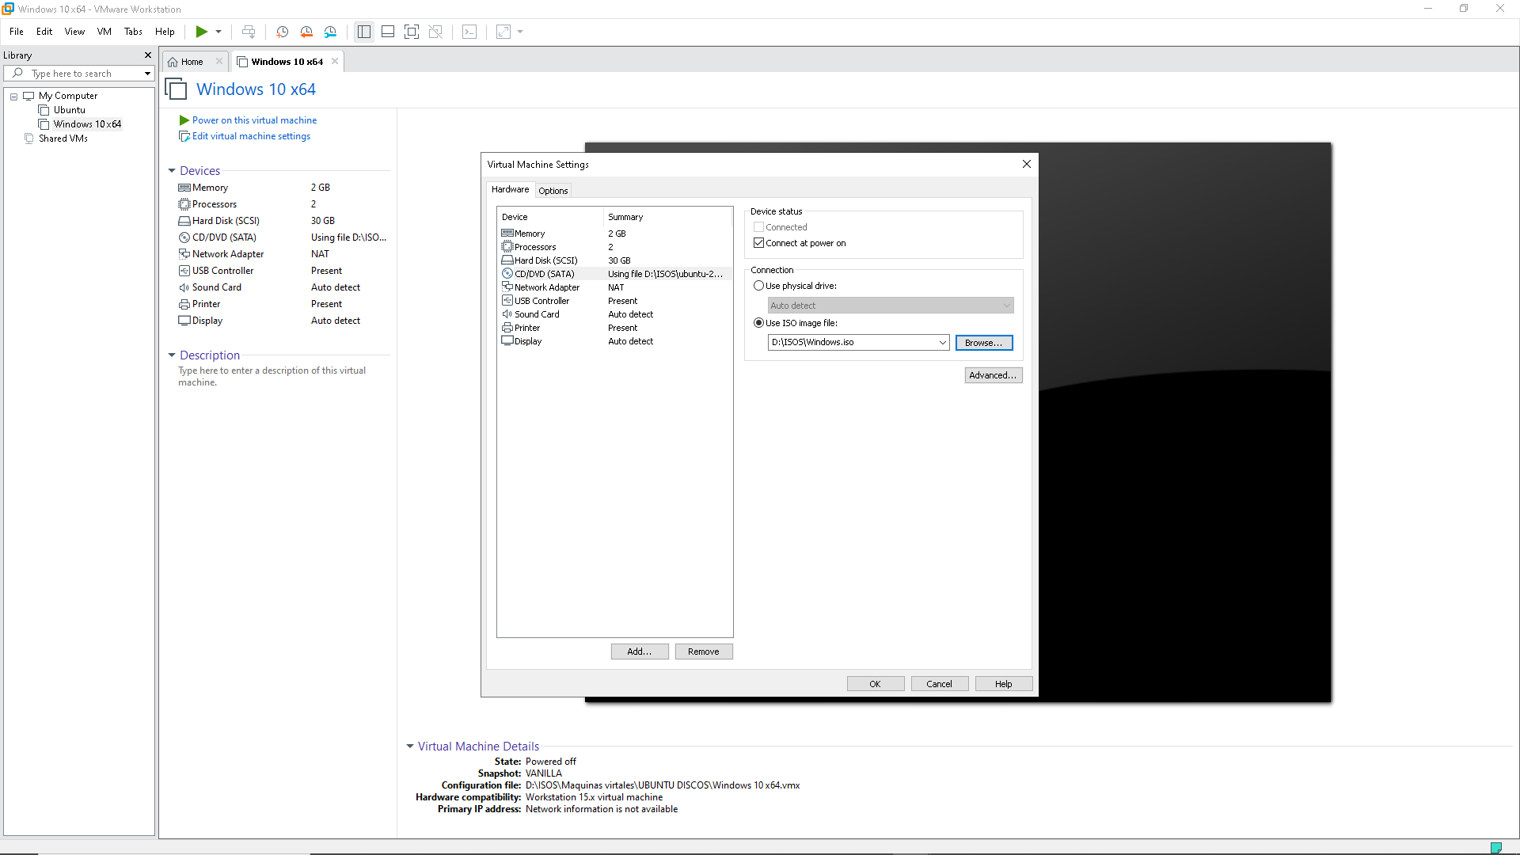

Ahora accedemos a la BIOS.

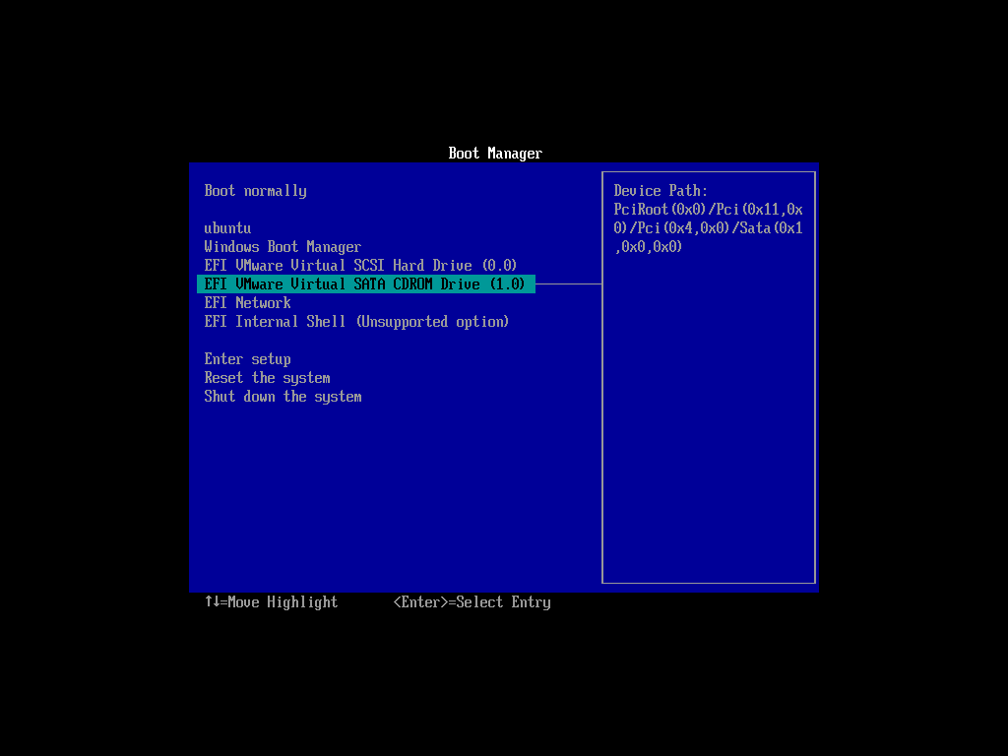

Arrancamos Windows y deberemos de llegar hasta este apartado.

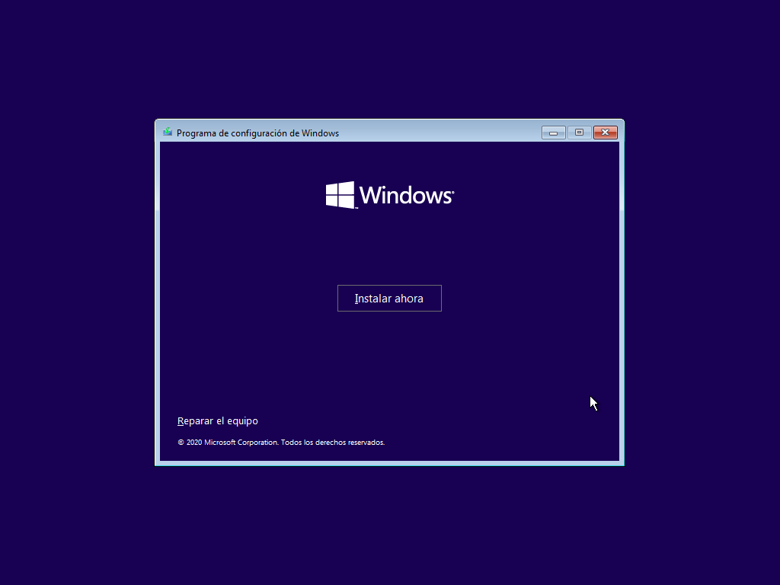

Le deberemos de dar en reparar al equipo.

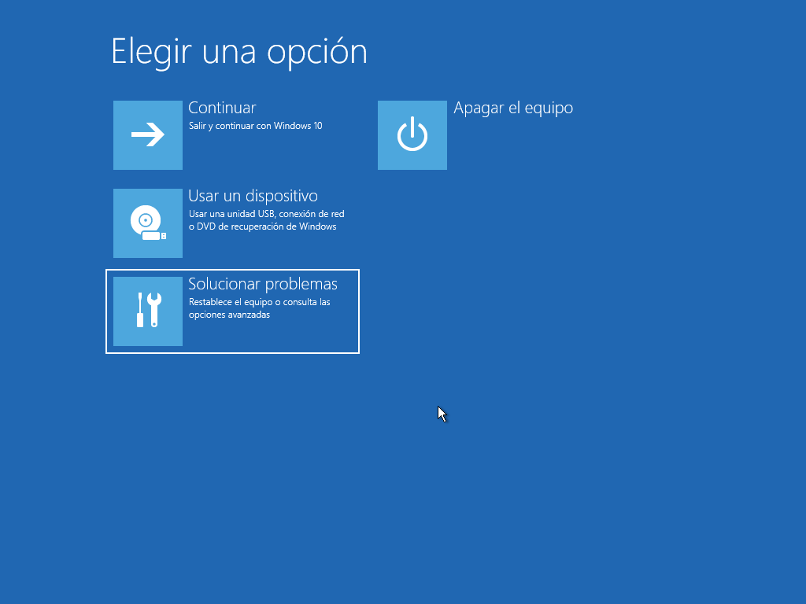

Le daremos al solucionador de problemas y luego, entraremos al CMD para reparar el SO con BOOTSEC.

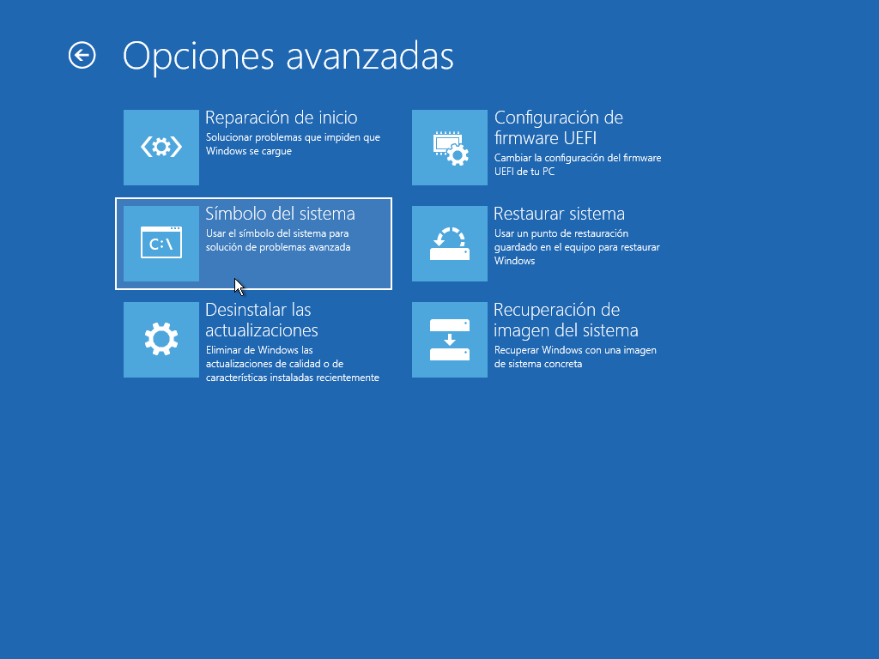

Ahora vamos a localizar como se llama nuestras particiones con el comando bcdedit.

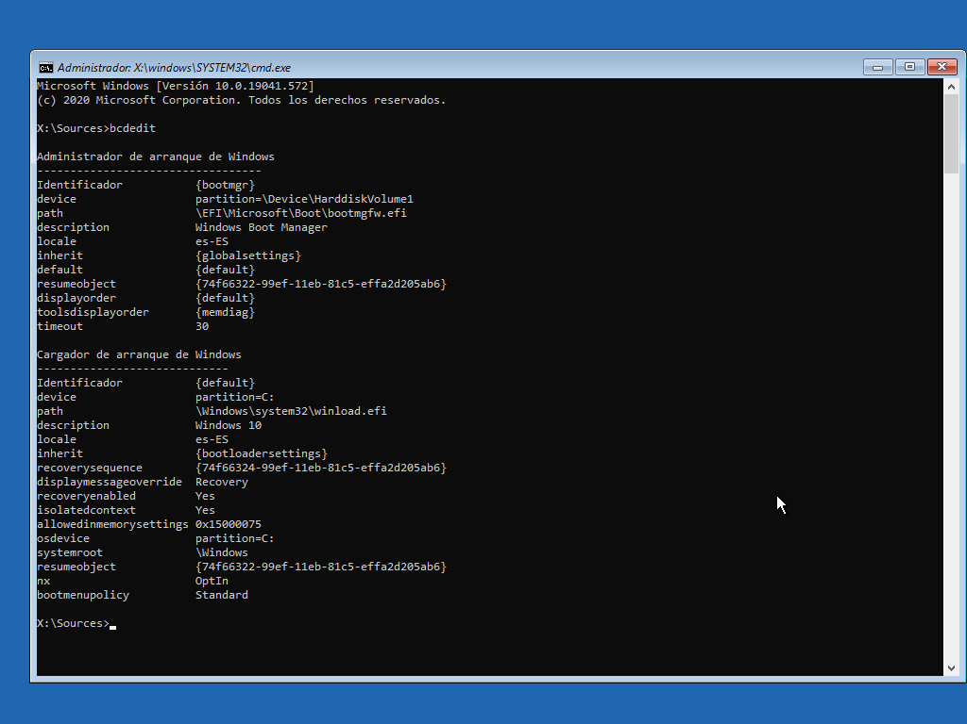

Ahora como vemos nuestro disco vamos a poner el siguiente comando.

BOOTSEC /NT60 C: /MBR

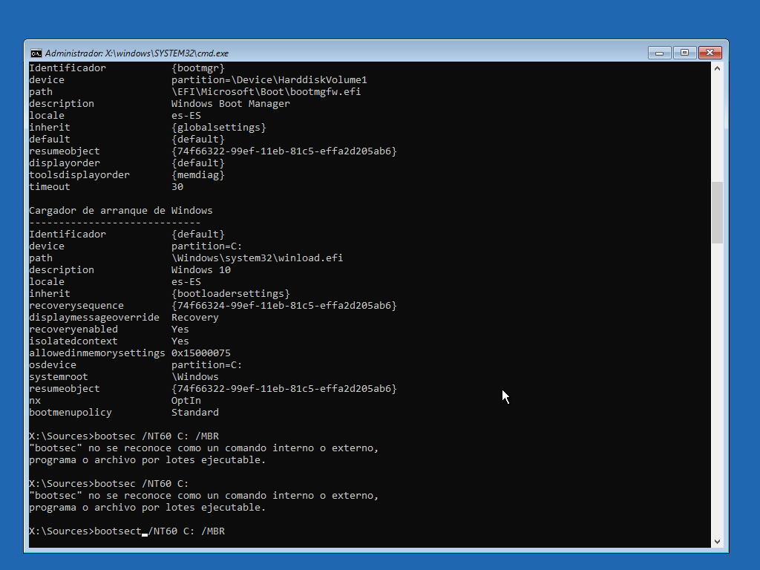

Ahora salimos del CMD y veremos que este arrancará automáticamente de Windows.

Y de esta manera ya nos arranca Windows de base.

## Reparar Ubuntu:

Ahora seleccionamos el disco de Ubuntu.

Lo arrancamos en modo prueba.

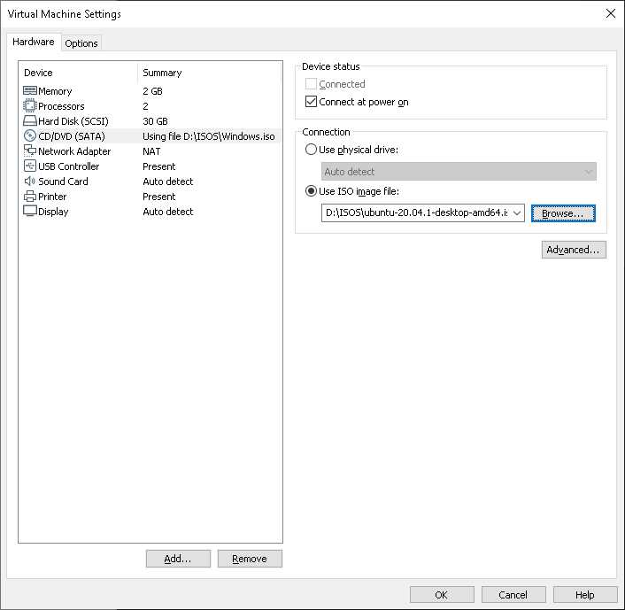

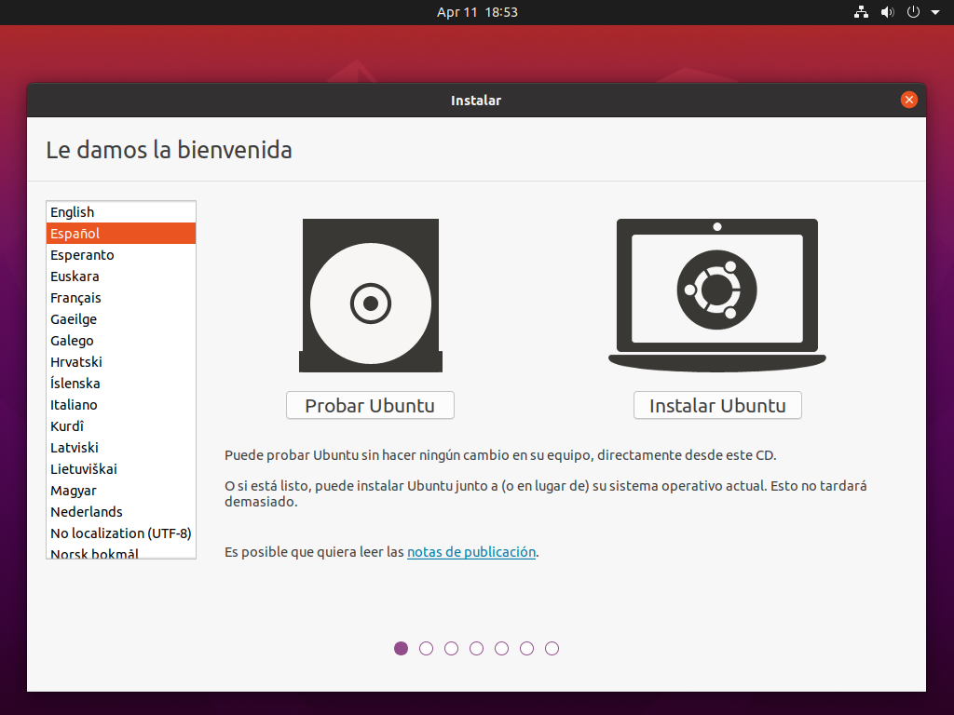

Vamos a ver la partición de arranque de Ubuntu:

Gparted:

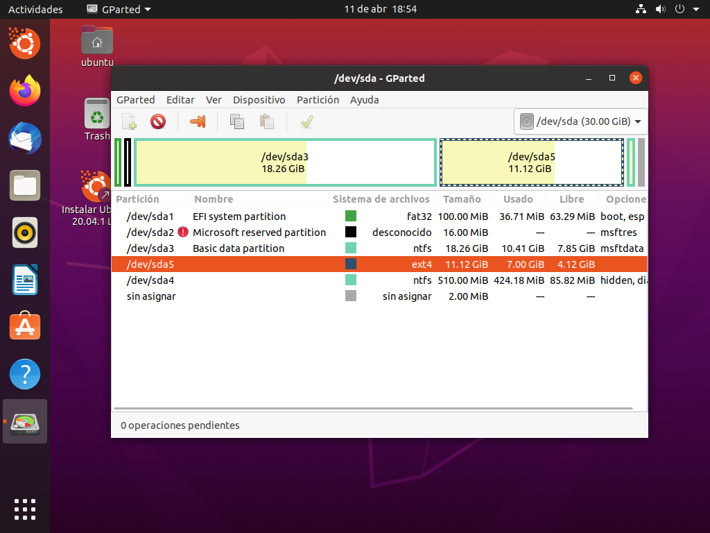

Ahora Fdisk para ver las particiones.

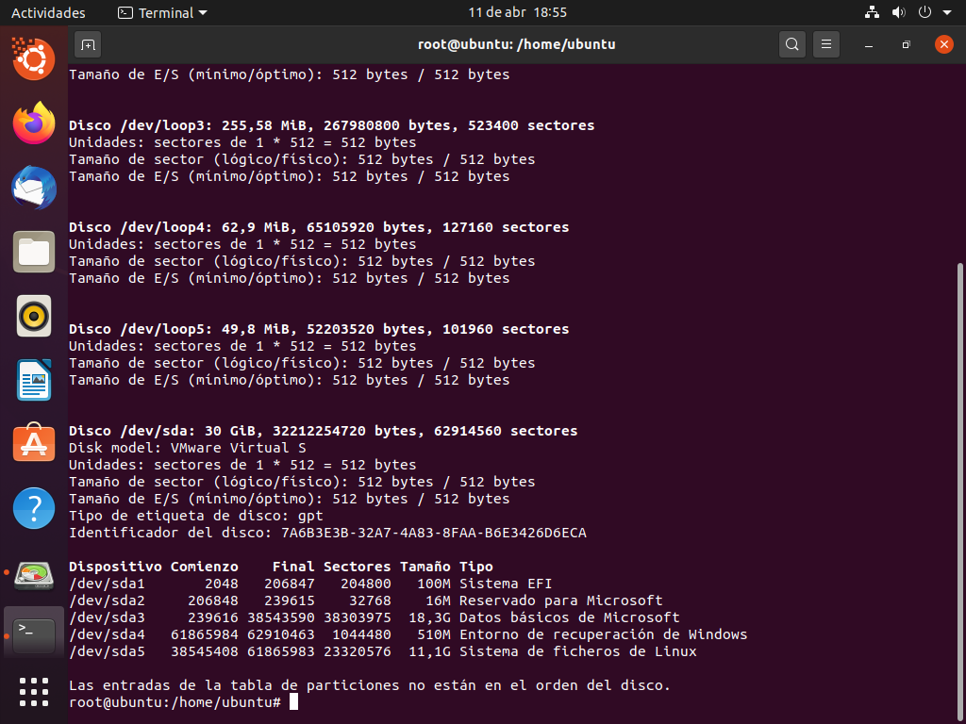

Ahora empezamos con la reparación.

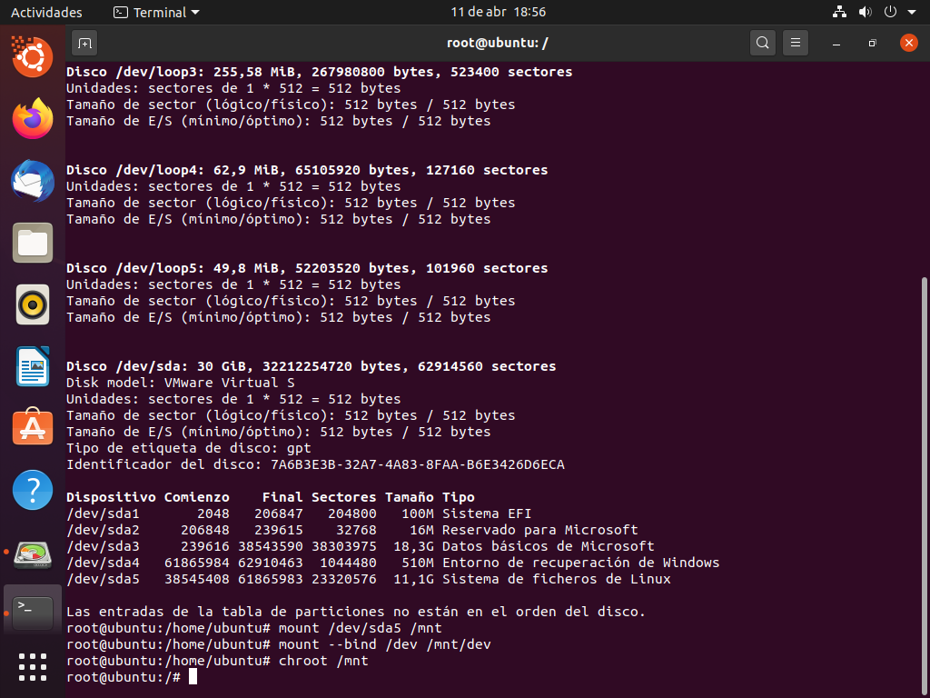

Apagamos y reiniciamos a ver si vuelve a salir GRUB.

## Instalar GRUB en ambos discos:

En este apartado me ha sido imposible ya que la instalación de la anterior máquina fue en un mismo disco.

Por ende, no pude realizar esto.